Министерство науки и образования Украины
Одесская государственная академия холода

Лабораторная работа 14
по предмету: «Разработка web-систем»

PHP и MySQL
Редактирование записей баз данных

Выполнил:
Студент группы 351 а
Кубик Андрей
Проверила:
Швец Наталья Васильевна

Lab14.php
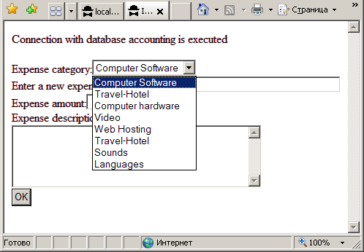

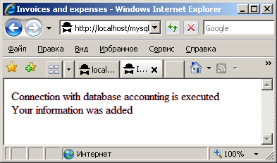

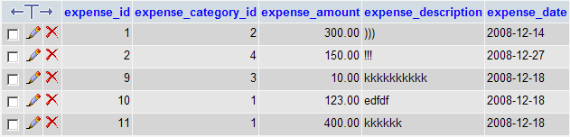

<html>
<head>
<title>Invoices and expenses </title>
</head>
<body bgcolor=pink>
<?PHP
require_once("./CreateDB.php");
if (isset($_POST[Submit]))
{
if (strlen($_POST[expense_category]))
{
$query="INSERT INTO expense_categories_id values(NULL,'$_POST[expense_category]')";
mysql_query($query) or die("Error: ".mysql_error());
}
if (strlen($_POST[expense_amount]))
{
$nowdate=date("y-m-d");
$query="INSERT INTO expenses values(NULL,'$_POST[expense_category_id]',
'$_POST[expense_amount]',
'$_POST[expense_description]',
'$nowdate')";
mysql_query($query) or die("Error: ".mysql_error());
}
print("<br>Your information was added");
}
else
{
print("<form action=\"lab14.php\" method=POST>");
print("Expense category:<select name=\"expense_category_id\">");
$query="SELECT * FROM expense_categories_id";
$query_result=mysql_db_query(accounting,$query);
while($row=mysql_fetch_array($query_result,MYSQL_NUM))
{
print("<OPTION VALUE=\"$row[0]\">$row[1]</OPTION>");
}
print("</SELECT><BR>");
print("Enter a new expense category:<input type=text name=\"expense_category\"

size=40><br>");
print("Expense amount:<input type=text name=\"expense_amount\" size=10><br>");
print("Expense description:<textarea name=\"expense_description\" rows=5
cols=40></textarea><br>");
print("<input type=submit name=\"Submit\" value=\"OK\">");
print("</form>");
}
mysql_close();
?>
</body>
</html>

